
110年06月廉政電子報

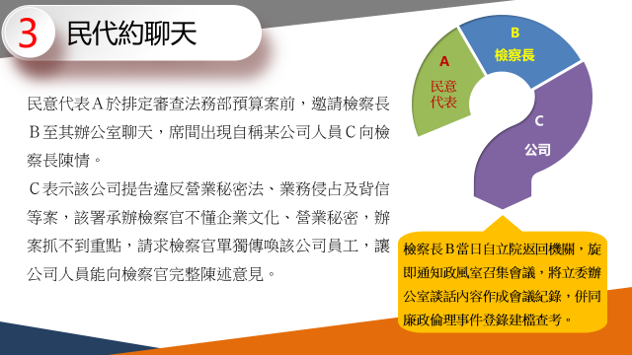

◤廉政宣導◢
公務員廉政倫理規範宣導
請託關說篇
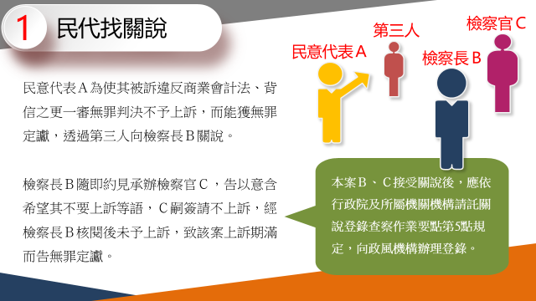
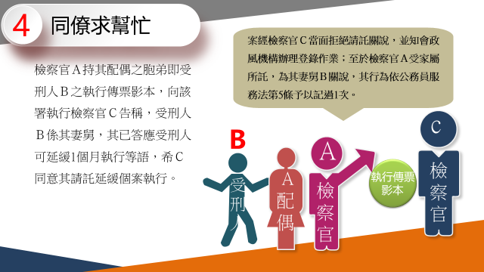
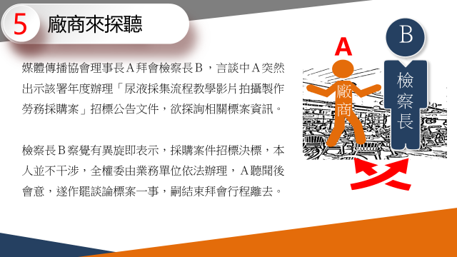
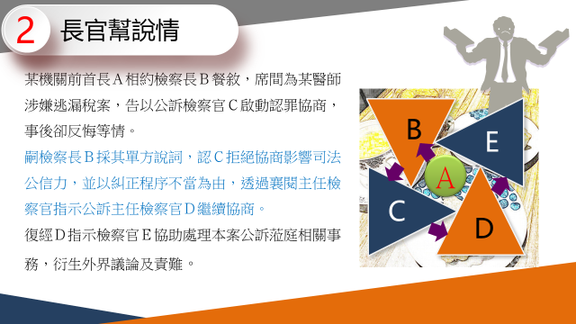
臺灣士林地方檢察署政風室提醒您
◤消費者保護宣導◢
疫情警戒下，消費者「行」的權益

國內嚴重特殊傳染性肺炎(COVID-19)疫情嚴峻，全國疫情警戒已升至第三級，加嚴、加大全國相關限制措施，國人應避免不必要移動、活動或集會，但也因此衍生消費爭議。行政院消費者保護處(以下簡稱行政院消保處)整理分析因為疫情所衍生「行」的消費爭議態樣、相關處理依據及建議，提供消費者參考。
行政院消保處表示，近期因疫情所生「國內線航空乘客運送」及「國內固定航線載客船舶乘客運送」之消費爭議如下：
一、國內線航空乘客運送
1、爭議態樣
(1)消費者透過境外第三方售票平台購買機票且已開票，適逢疫情警戒升級，航空公司已公告退票免收取手續費了，該平台卻照收不誤。
(2)消費者持搭乘期間非屬疫情三級警戒期間內的票券辦理退票，航空公司卻堅持依約收取手續費。
(3)離島大型活動因疫情緣故宣布停辦，航空公司仍依約收取手續費。
2、處理依據
消費者辦理機票退改票作業時，業者得固依「國內線航空乘客運送定型化契約應記載事項」規定，收取一定比例之手續費。但全國疫情警戒升級為第三級，交通部民用航空局業已協調各航空公司，於全國第三級疫情警戒期間內，國內線所有航班，消費者於辦理退票時，免收手續費。
3、建議 如非屬上述情形，係因消費者個人考量而不欲搭乘者，行政院消保處籲請業者因應特殊情況，與消費者研商較為靈活及符合消費者需要的替代方案。
二、國內固定航線載客船舶乘客運送
1、爭議態樣
航運公司配合疫情取消航班，卻拒絕全額退費。
2、處理依據
消費者如遇有上述情形，得依「國內固定航線載客船舶乘客運送定型化契約應記載事項」規定，請求辦理退費或選擇更改航班；如消費者選擇請求退費，業者應全額退費並不得收取任何手續費。
另交通部航港局亦已函請業者配合於全國第三級疫情警戒期間，消費者有因疾病或其他不可歸責之事由辦理退票者，免收手續費。
鑒於疫情變化莫測，行政院消保處提醒消費者，如計畫購買國內線航空機票、固定航線載客船舶船票時，應注意下列事項：
一、盡量直接向業者或透過其他國內合法售票管道購買票券：透過境外售票平台購買時，如衍生相關消費爭議，較難獲得妥適處理。
二、了解清楚更改、取消的細節：購買前，請先了解如須更改或取消時之具體規定及應遵循之相關事項，例如：是否須另行支付其他費用等資訊後，再行購買。另外，購買後亦請隨時留意主管機關或業者因應疫情公布的退改票等相關資訊。
最後提醒消費者，如仍未獲業者妥適處理，可至行政院消費者保護會網站(https://cpc.ey.gov.tw/)進行線上申訴，如欲了解更多資訊，可參閱行政院消費者保護會網站「COVID-19消費資訊專區」(網址：https://cpc.ey.gov.tw/Page/759189AEA1644E51)。

（內容摘自110/05/27消費者保護處新聞稿）
臺灣士林地方檢察署政風室提醒您
◤機密視窗◢
經濟安全=國家安全
營業秘密保護法制動態解析

防止護國群山遭竊密，為國安工作當前要務
我國企業能夠在國際上發光發熱，讓世界肯定臺灣的地位，其中最重要的關鍵就是營業秘密，身為科技之島，營業秘密也是讓企業穩定發展且維持競爭力之基礎。正因攸關龐大的商業利益，近年來護國群山也屢傳中國大陸廠商挖角導致洩漏營業秘密事件，可見因應時勢滾動式修正營業秘密之保護機制乃當前要務。
營業秘密保護當前重要法制解析
§《營業秘密法》
本法雖於102年增訂刑事責任，但企業要證明營業秘密遭人竊取，在偵查過程中就須提出涉及公司內部營業秘密之證據，但因擔心再次洩密，致使公司面臨更大風險，甚至讓競爭對手獲悉更多營業秘密，導致提告意願降低。
有鑑於此，我國於109年修正公布部分條文，主要是強化偵查過程中對於營業秘密之保護，特別是引進「偵查保密令」制度，重點有：
1.檢察官偵辦營業秘密案件認有必要時，得依職權核發「偵查保密令」。
2.受「偵查保密令」之人不得將偵查內容為偵查程序以外目的之使用，或揭露予未受「偵查保密令」之人。
3.「偵查保密令」應以書面或言詞為之，且予營業秘密所有人陳述意見之機會；另制定「偵查保密令」得撤銷或變更之程序，以及銜接法院「秘密保持命令」等。
4.違反「偵查保密令」者，處3年以下有期徒刑、拘役或科或併科新臺幣100萬元以下罰金。
修法目的是避免二次洩密，促使企業願意提告，且有利於檢察官「速偵速結」，本次修正同時也強化對外國人營業秘密之保護，包括未經認許外國法人得為告訴、自訴或提起民事訴訟及互惠原則，以期吸引跨國投資，促進產業發展，此亦是落實107年3月間行政院就中國大陸對臺31項措施所提八大策略之一「加強營業秘密保護」。
§《國家情報工作法》
為嚇阻洩漏國家安全或利益情報之行為，我國於109年修正公布本法部分條文，如從事間諜行為最重可處無期徒刑並終身追訴，同時也提高罰金。另由於中共刺探情報之範圍已擴及營業秘密，因此，本法明定情報機關應就足以影響國家安全或利益的資訊進行蒐集、研析、處理及運用，範圍除了有關總體國情、國防、外交、兩岸關係、經濟、科技、社會或重大治安事務等資訊外，也包括為外國勢力或境外敵對勢力以刺探、收集、竊取、洩露、交付或其他不正當方法取得的營業秘密資訊。
§《檢察機關辦理營業秘密案件注意事項》
為因應《營業秘密法》修正，法務部於109年修訂本注意事項，主要為使檢察機關妥適辦理營業秘密案件，將以下情形增列為重大營業秘密案件：
1.涉及國家安全、經濟發展，或為維護產業倫理與競爭秩序，調和公共利益，而有必要。
2.經司法警察機關報請指揮偵辦。
3.分案時未列為重大營業秘密案件，檢察官於偵查終結前認有法定所舉情事，而簽報檢察長核定辦理。
本次修法目的是避免二次洩密，修正同時也強化對外國人營業秘密之保護，並落實107年3月間行政院就中國大陸對臺31項措施所提八大策略之一。
此外，為有效執行「偵查保密令」制度，本注意事項新增許多規定，重點為：
1.檢察官偵辦營業秘密案件，得提醒告訴人、被害人、被告及其他利害關係人達成保密協議，約定不使用或揭露所接觸之偵查內容。檢察官為順利進行偵查程序，得依職權核發「偵查保密令」予接觸偵查內容之人。
2.「偵查保密令」係就應保密之偵查內容禁止或限制為偵查程序以外之目的而使用，或禁止對未受「偵查保密令」之人揭露。
3.檢察官以言詞核發「偵查保密令」時，應當面告知受「偵查保密令」之人有關《營業秘密法》明定「偵查保密令」應敘明之事項，並載明於筆錄，另限期檢察官製作「偵查保密令」且依法送達。
4.偵查中應受保密之原因消滅或縮減時，檢察官得依職權撤銷或變更「偵查保密令」。
5.當案件移送法院審理時，如認有限制被告及其辯護人檢閱、抄錄、重製或攝影之必要者，或檢察官有核發「偵查保密令」之情形，得於移審之函文中敘明，以促請法院注意。
檢察官於必要時得依《智慧財產案件審理法》之規定向法院聲請不公開審判，或向法院聲請核發「秘密保持命令」。
§《地方法院辦理營業秘密案件應注意事項》
由於營業秘密具有高度經濟價值及絕對禁止洩漏的特性，為協助地方法院妥適處理營業秘密案件，加強審判功能，並提升法院審理營業秘密案件之專業性，司法院於110年訂定本注意事項，全文計33點。重點為：1.強化法官審理營業秘密案件專業能力。
2.法院在準備程序階段，宜先決定營業秘密代號稱呼、對應證據之名稱編號，以利法院儘速掌握資訊並確保其秘密性。
3.引入技術審查官輔助及專家諮詢制度，當法官需要專業知識輔助時，得洽由智慧財產法院指派技術審查官或諮詢專家。
4.法院為裁定禁止或限制閱覽營業秘密訴訟資料前，宜賦予當事人陳述意見機會，以保障當事人權益。
5.明文限制閱覽營業秘密卷證之作業方式，如對於營業秘密書狀、證據及附屬文件等卷證資料，採行另編定限閱卷置放，而電子卷證之複製、閱覽、交付及上傳作業，應遮隱或去識別化。
6.裁判書內容涉及營業秘密部分，應審慎遮隱或去識別化，而在公開前，必要時宜徵詢營業秘密持有人協助確認其營業秘密已適切遮隱。
7.落實營業秘密文書保密機制，如法院以雙信封彌封，另亦應明確區分可提供閱覽或限制閱覽的卷證資料。「秘密保持命令」或「偵查保密令」案件之裁定，應連同送達證書以雙信封交付送達。
此外，司法院同步修訂《法院辦理「秘密保持命令」及「偵查保密令」案件作業要點》，修改卷證提出、閱覽及調查方式等相關規定，以防止營業秘密因提出於法院導致外洩之風險。

（內容摘自清流雙月刊 NO.33）
臺灣士林地方檢察署政風室提醒您
◤安全天地◢
交通旅遊「5大限制」延至6／28！搭計程車禁飲食、樂園景區全關閉以及全國宗教寺廟場所暫不開放、暫停公祭

中央流行疫情指揮中心日前宣布，全國疫情警戒標準第3級延長實施至6/28。交通部指出，同步延長交通旅遊五大限制，如民眾於臺鐵、高鐵，及國道客運(含各轉運站)之各車站付費候車區、各航空站內候機室全部禁止飲食，營運計程車落實全程戴口罩及禁止飲食，各國家風景區、各觀光遊樂業所屬遊樂園區及航港局所有燈塔園區關閉等。

交通部表示，端午節連假自6月12日至14日止，配合疫情指揮中心延長三級警戒，並為加強連假期間的防疫，目前雙鐵的全車對號座措施將延長至6月28日止。
交通部指出，雖然近期雙鐵搭乘人數減少許多，但也要求雙鐵必須衡酌旅客訂票的狀況，調整疏運班次。特別是臺鐵在服務短程通勤區間車，臺鐵也應注意車廂狀況，讓旅客可以適度保持社交距離。
第三級之交通旅遊防疫措施：
一、 民眾於臺鐵、高鐵，及國道客運(含各轉運站)之各車站付費候車區、各航空站內候機室全部禁止飲食，場站內餐飲區應採實聯制，鼓勵外帶。
二、 以上各場站每小時清潔消毒1次；每天收班後深度清潔消毒。
三、 配合彈性上班，臺鐵區間車及捷運進行人流管制，分散尖峰人流(配合異地或遠距辦公，彈性時間)。
四、 各國家風景區、各觀光遊樂業所屬遊樂園區及航港局所有燈塔園區關閉。
五、營運計程車落實全程戴口罩及禁止飲食，每趟載客完畢應立即清潔消毒1次，每日收班進行深度清潔消毒。
中央流行疫情指揮中心進一步宣布，經各縣市民政單位達到共識，各宗教寺廟場所暫不開放進入、暫停公祭兩項措施也將同步延長至6月28日止。
配合全國三級警戒延長到6月28日，內政部昨亦與22縣市的民政單位達成共識，決定同步，延續之前對各宗教寺廟場所暫不進入以及各縣市暫停公祭的部分，喪葬禮儀只限家祭，不會進行公祭。

（內容摘自ETTODAY、YAHOO新聞） 臺灣士林地方檢察署政風室關心您

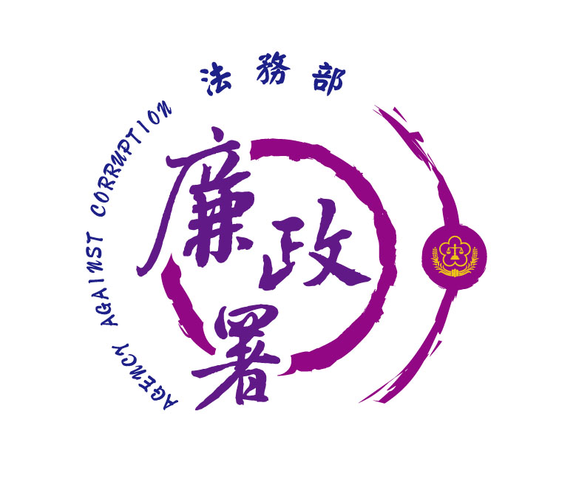
廉能是政府的核心價值，
貪腐足以摧毀政府的形象
，公務員應能堅持廉潔，
拒絕貪腐。

臺灣士林地方檢察署政風室廉政專線：02-28389061
法務部廉政署檢舉專線：0800-286-586(0800-你爆料-我爆料)
法務部廉政署檢舉傳真：02-23811234
法務部廉政署郵政檢舉專用信箱：100006國史館郵局第153號信箱


臺灣士林地方檢察署政風室編印

